**LAPORAN PRAKTIKUM**

**PEMROGRAMAN WEB CLIENT**

**PERTEMUAN KE – 14**



**Disusun Oleh :**

**NAMA : TARISA DWI SEPTIA**

**NIM : 205410126**

**JURUSAN : TEKNIK INFORMATIKA**

**JENJANG : S1**

**Laboratorium Terpadu**

**Sekolah Tinggi Management Informatika Komputer**

**AKAKOM**

**YOGYAKARTA**

**2021**

**DOMAIN & HOSTING**

1. **Tujuan**

* Melakukan publish website

1. **Praktik**
2. **Praktik 1**
3. Daftar di [www.000webhost.com](http://www.000webhost.com)
4. Buka email , verifikasi pendaftaran Anda
5. **L**ogin dengan user name & password yang sudah Anda buat pada langkah 1
6. Ikuti wizzard pengisian data
7. Isikan nama web Anda, boleh diisi bebas. Pada contoh namanny adalah jogtip. Nanti jika akan mengakses URL-nya adalah www.jogtip.000webhostapp.com. simpan URL dan passwordnya
8. Cek email lagi. Pilih “go online”
9. Anda akan masuk ke halaman cPanel. Halaman ini akan kita gunakan untuk upload file-file website yang sudah dibuat.
10. buka folder di komputer tempat menyimpan file website. perhatikan struktur file dan foldernya. Samakan struktur file dan folder di komputer dengan yang di cPanel.
11. Membuat folder di cPanel. Lihat di sebelah kanan cari simbol . Lalu beri nama folder
12. upload file di root. Di sebelah kanan, cari icon . Lalu pilih semua file di bagian root komputer, yaitu: index.html dan style.css
13. upload gambar. Di Cpanel masuk ke folder images. ditandai dengan folder images berwarna merah
14. Setelah berada di folder kerja images maka kita akan upload file gambar dari komputer. Lakukan langkah no. 10 , upload gambar yang akan dipakai
15. 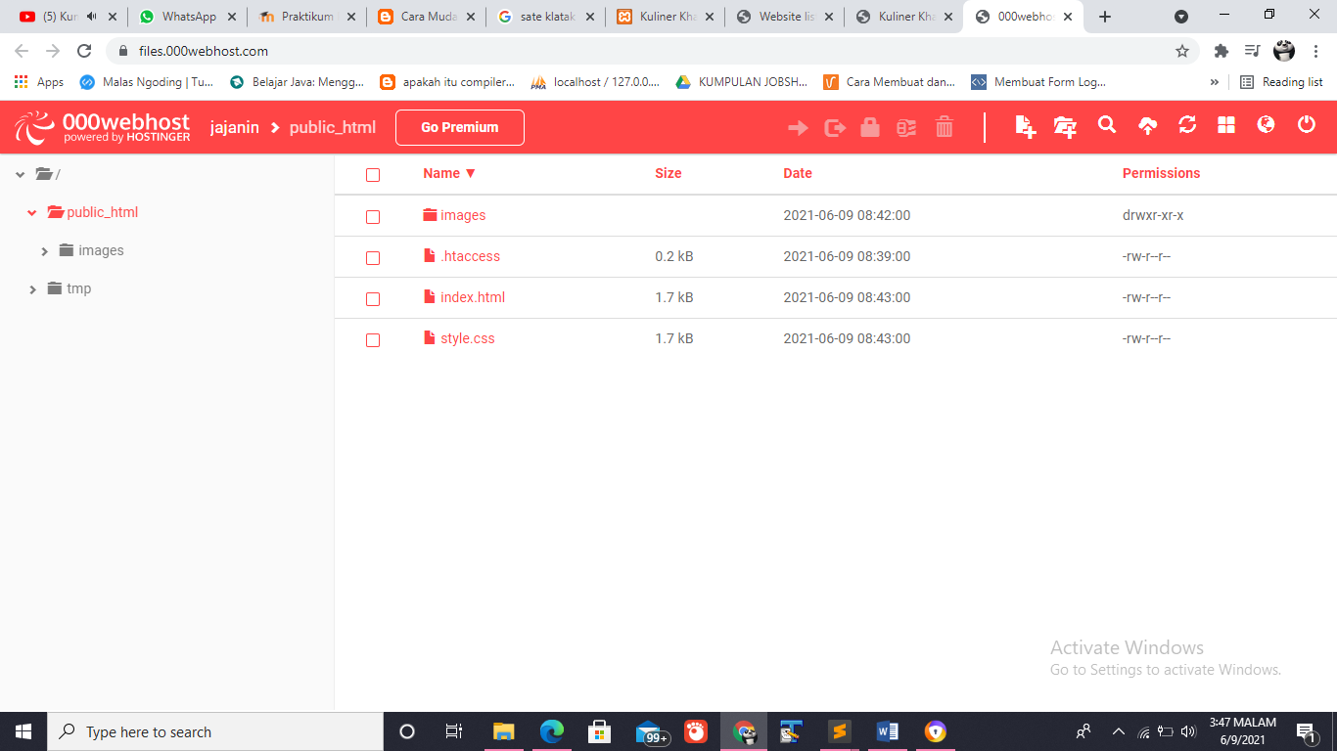Hasilnya upload
16. Proses upload sudah selesai. Buka browser lalu ketikkan URL web yang dibuat pada langkah 5. Website saya : <https://jajanin.000webhostapp.com/>
17. 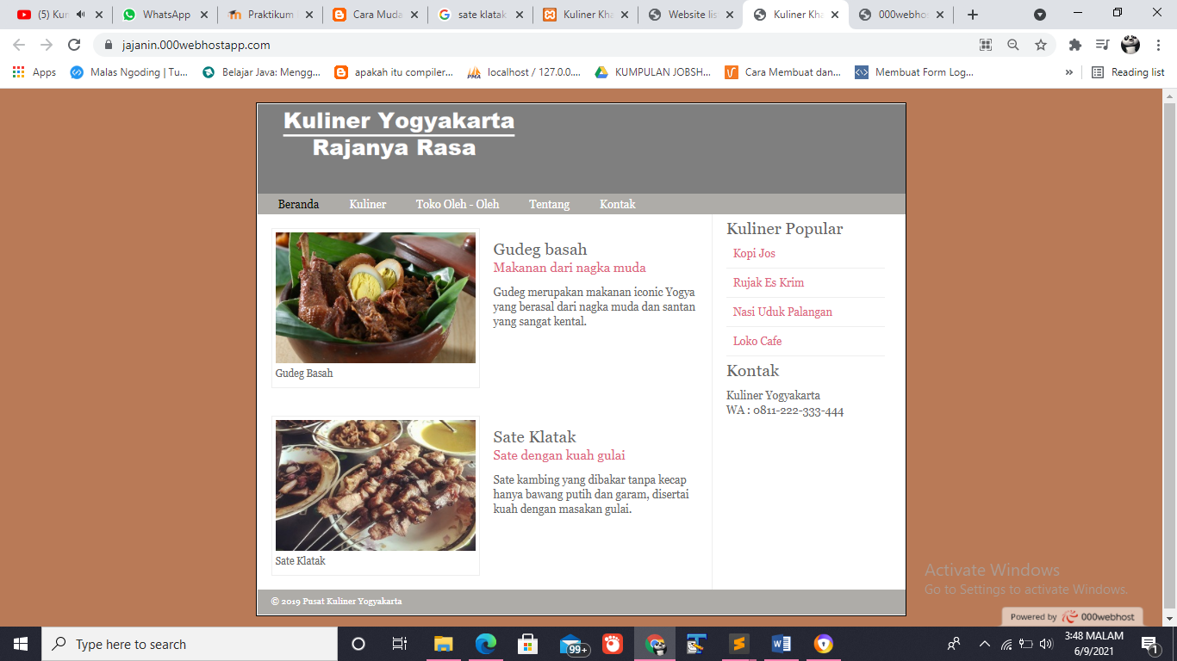Output
18. **Latihan**
19. Latihan diberikan oleh dosen pengampu
20. **Tugas**
21. Tugas diberikan oleh dosen pengampu